喇叭模块
- 模块介绍
喇叭是电声转换器件的简称，也被称作扬声器，这种电声组件发展以来一般是作为语音播报、提示音、音乐播放使用，目前随着微型化技术成熟，已经广泛用于嵌入式设备、智能硬件、创客 DIY 场景；它能够将音频电信号高效率转化为声音信号，拥有体积小、自带腔体、发声清晰、即插即用、适配 3.3V/5V 低压环境、可直接功放驱动、使用寿命长等优点。
喇叭组成：
腔体外壳、振膜、音圈、磁路、支架、接线端子
发声原理：
当信号端输入音频电信号，正负极形成供电回路，喇叭内部振膜振动发声，实现语音 / 音效输出。
- 连接示例
根据表格和图片指导，将外设与开发板一一对应连接
外设 | 开发板
Audio（+） | SPK+
Audio（-） | SPK-

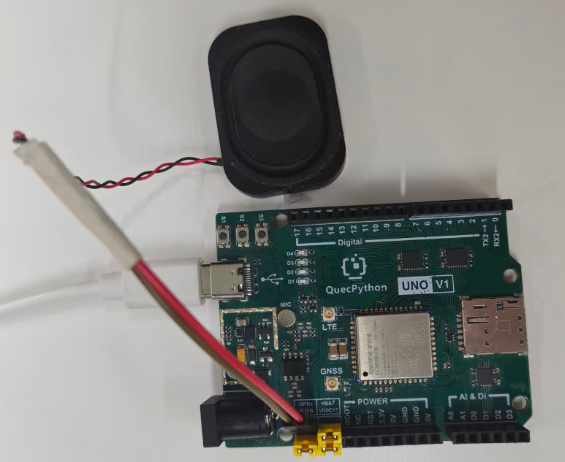
- 操作步骤
请参考目录中的开发指导手册
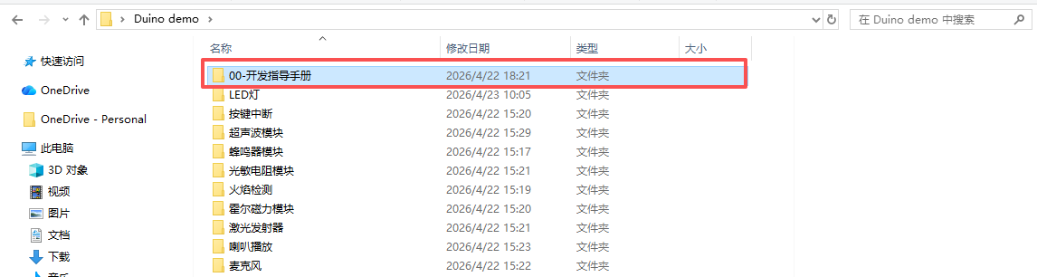
- 驱动代码
aud=audio.Audio(0)
Pin(Pin.GPIO39, Pin.OUT, Pin.PULL_DISABLE, 1) # PA使能
aud.setVolume(5)

url="https://euai-media.acceleronix.io/hls/music/jp03.mp3"

def inner(url):
resp = request.get(url)
print("开始播放")
for data in resp.content:
# logger.debug("play audio data length: {}".format(len(data)))
aud.playStream(3, data.encode())
aud.stopPlayStream()
print("播放结束")
t = _thread.start_new_thread(inner, (url,))

